《第二节 内燃机》教案
教学目标
1．知道汽油机的基本构造和工作的原理。
2．知道四冲程内燃机工作过程中的能量转化。了解火箭发动机的工作原理。
3．常识性了解柴油机与汽油机在构造和工作过程中的异同点。
4．常识性了解四冲程内燃机工作过程中的能量转化。
教学重点
内燃机的基本构造和工作原理。
教学难点
内燃机的工作过程。
课时安排
1课时
课前准备
课件
教学过程
一、导入新课
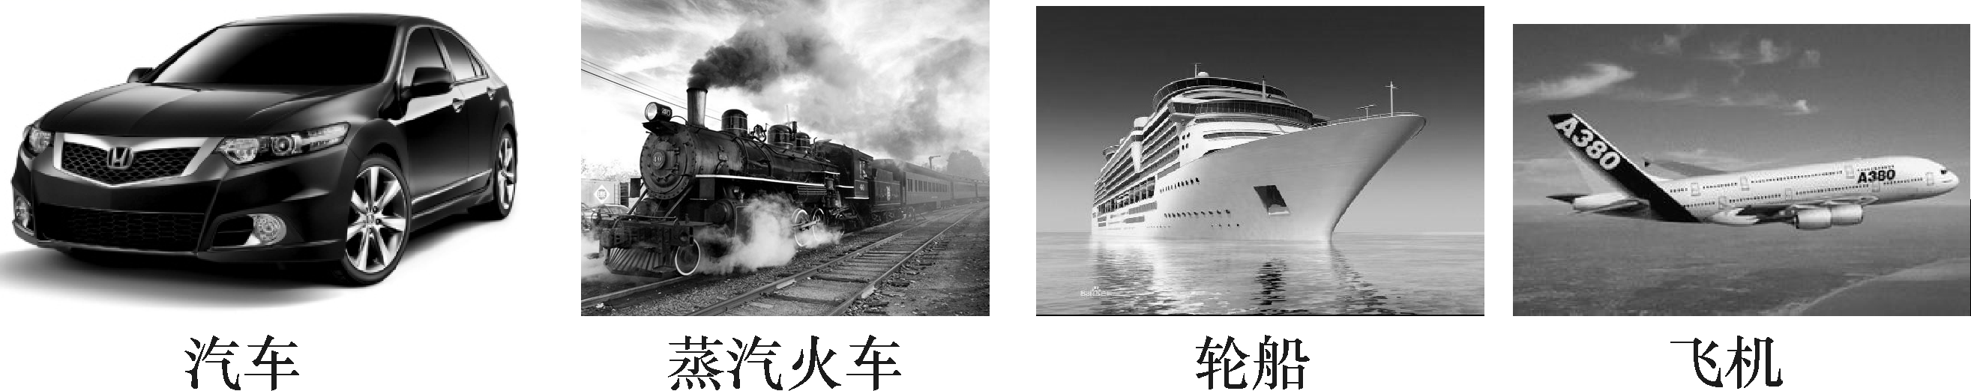
如图所示汽车奔驰、火车飞驶，一日千里！万吨巨轮劈波斩浪、远涉重洋！飞机刺破苍穹、翱翔蓝天！它们为什么能在交通运输方面大展神威呢？
这节课，我们就一起来学习探究《第二节 内燃机》。（板书设计）
二、自学互研
（一）什么是内燃机
自主阅读教材P₂₁的内容，独立思考并完成：
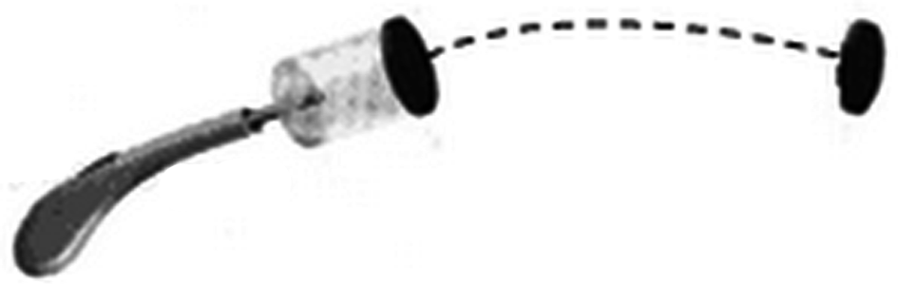
1．陈明同学在家庭实验室中做了如图所示的实验，在透明塑料盒的盖子上，开了一个小圆孔，然后将电子打火器伸进圆孔并套紧，如图所示。向塑料盒里滴入2滴酒精。稍过几秒钟，待酒精汽化后，手握电子点火器，使塑料盒指向空旷的地方，按动电子点火器，产生电火花，盒盖被弹到很远的地方；重新向塑料盒里装入等量的2滴汽油，经过同样的过程，盒盖被弹到更远的地方。
(1)塑料盒盖弹出很远的原因是：燃气对塑料盒做功，内能转化为机械能。
(2)你认为与此装置原理最为接近的是内燃机(选填“蒸汽机”或“内燃机”)。
2.内燃机的认识
内燃机
（二）汽油机和火箭
自主阅读教材P_{25～27}的内容，独立思考并完成：
3．认识汽油机：
构造 |  | 汽缸顶部是火花塞
一个工作循环 | 吸气冲程 | 吸入物质：汽油和空气的混合物
一个工作循环 | 压缩冲程 | 压缩程度较小，能量转化过程：机械能→内能
一个工作循环 | 做功冲程 | 点燃式，能量转化过程：内能→机械能
一个工作循环 | 排气冲程 | 排出废气
主要特点 |  | 轻巧、效率较低
适用范围 |  | 小汽车、小型农业机械、飞机等
三、合作探究
1．对学
分享独学1～3题：(1)对子之间检查独学成果，用红笔互相给出评定等级。(2)对子之间针对独学的内容相互解疑，并标注出对子之间不能解疑的内容。
2．群学
小组研讨：(1)小组长先统计本组经对学后仍然存在的疑难问题，并解疑。(2)针对将要展示的问题内容进行小组内的交流讨论，共同解决组内疑难。
四、交流展示
问题 汽车的发明改变了人们的生活方式，事实上人们在很早就在探索着更好的代步工具，法国人于1769年制造了世界上第一台蒸汽车，如图所示是蒸汽车的原理。回答下列问题：
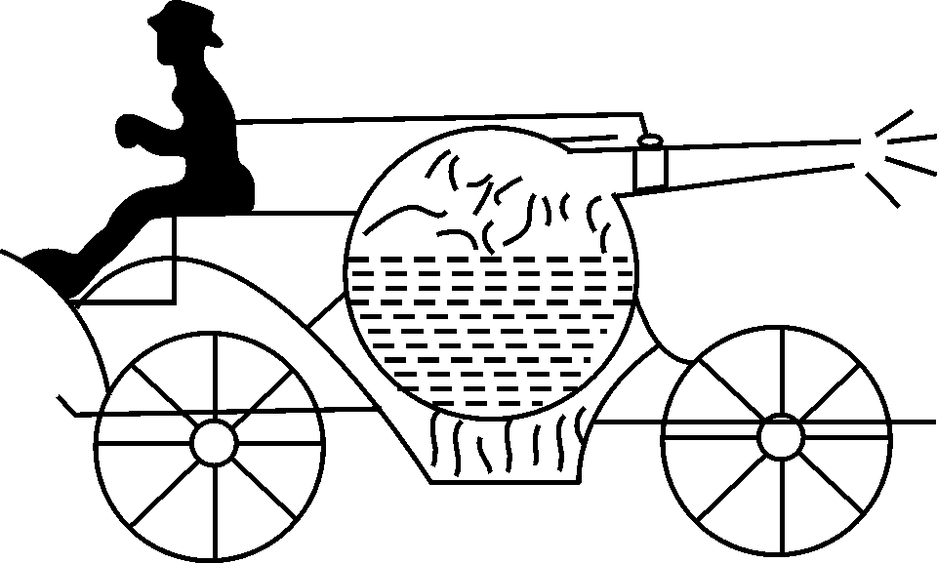
(1)原理图中涉及哪几种形式的能量？
(2)使汽车向前运动的力是怎样产生的？哪几个力是施力物体？
答：(1)原理图中涉及的能量有：化学能、内能和机械能。
(2)蒸汽车将水蒸气向后喷出，对空气施加一个向后的力，根据力的作用是相互的，空气对蒸汽车有一个向前的反作用力，使蒸汽车向前运动。所以使蒸汽车向前运动的力的施力物体是空气。
五、板书设计
第二节 内燃机
1.什么是内燃机
2.汽油机和火箭
六、教后反思

